６年保健 「８．地域の保健活動」
６年 組 番 名前
～ここで学ぶこと～
人々の健康を守るために、地域ではどのような活動が行われているのでしょうか。

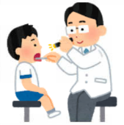
(１) 健康を守るために、学校ではどんな活動が行われているか書きましょう。

保健所や保健センターの活動

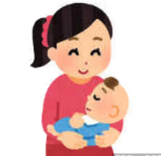
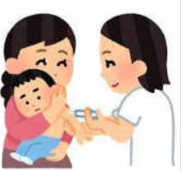
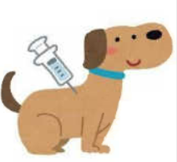
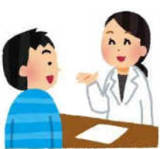

乳幼児健診
予防接種
ペットの予防接種
健康相談

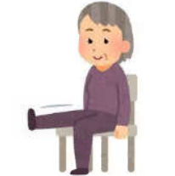
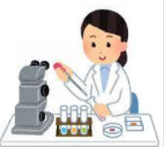

健康教室
広報やウェブサイトでの情報提供
感染症や食中毒の検査、予防

☆地域には、保健所や保健センターがあり、人々の健康を守るために、健康な生活習慣に関する情報提供や、予防接種などのさまざまな活動が行われています。

(2) あなたの地域で行われている保健活動を調べて書きましょう。
（おうちの人に聞いたり、インターネットや広報誌などを参考にしたりして調べてみましょう。）

(３) (2)で調べた地域の保健活動の中で、あなたが体験したことのあるものがあれば、それは何かを書き、体験した感想を書きましょう。
＜体験したもの＞ ＜感想＞

「周りの環境」
「人の行動」
(２) １で書いたけがの原因を「人の行動」と「周りの環境」に分けて書きましょう。

